**[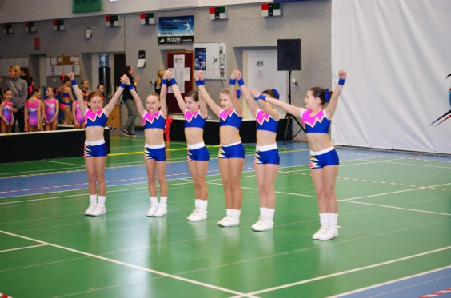](http://studioatak.rajce.idnes.cz/Mistry_s_Mistry_Praha_Letnany_4.-5.3.2016/)[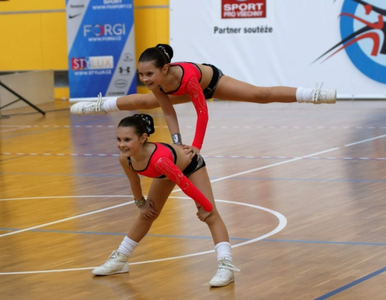](http://studioatak.rajce.idnes.cz/Mistry_s_mistry_Olomouc_16.4.2016_Studio_Atak/)**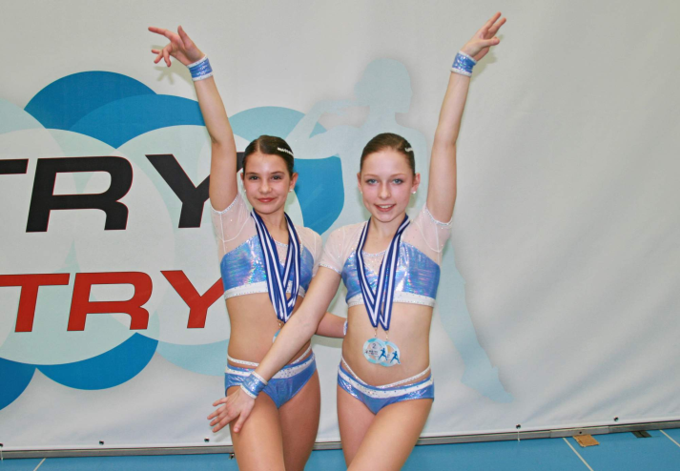

**Aerobik Studio ATAK Kralupy**

**Nábor dětí do přípravky:**

Po 17 – 18 h tělocvična ZŠ 28. října (Mikovice)

Čt 17 – 18 h velká tělocvična Dvořákova gymnázia

Pohyb, hry, koordinace, nácvik základních prvků aerobiku. Přijďte si vyzkoušet.

**Začínáme od pondělí 5.9.2016**

Zkušené závodnice zařadíme do sportovního tréninku.

Jsme čtvrtý nejlepší klub v ČR v soutěži Mistry s mistry v roce 2016. Máme radost z úspěchů všech dětí.

[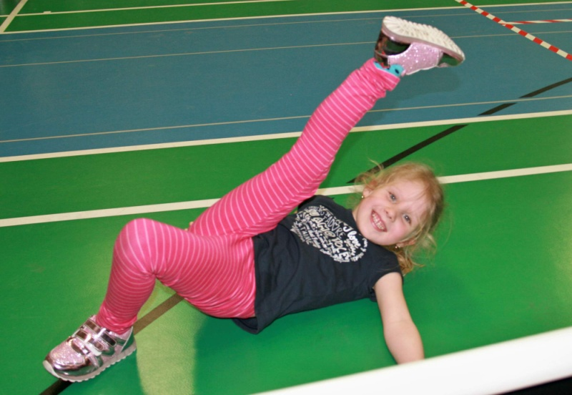](http://studioatak.rajce.idnes.cz/2016_Aerobic_Letnany_foto_pak./)Další informace na webu:   
[**http://studioatak.webnode.cz**](http://studioatak.webnode.cz)